***Современные технологии на уроках информатики***

*Главная цель обучения – научить думать, а не научить думать каким-то особым образом. Лучше развивать свой собственный разум и учиться думать самим, чем загружать в свою память множество мыслей других людей.*

*Джон Дьюи*

Федеральный компонент государственного стандарта, разработанный с учетом основных направлений модернизации образования, ориентирован в первую очередь на деятельностный компонент образования, что позволяет повысить мотивацию обучения, в наибольшей степени реализовать способности, возможности, потребности и интересы ребенка. Поэтому одной из основных целей изучения информатики на ступени общего образования является развитие познавательного интереса учащихся.

Компьютер с каждым днем становится всё более обыденным предметом в жизни людей, а для большинства детей он перестал быть чем-то экзотическим и стал фактически бытовым прибором, который не только помогает в учебе, но и позволяет интересно и увлекательно проводить досуг и общаться с друзьями. И все эти возможности совершенно понятны и доступны. И нет необходимости изучать информатику, чтобы просто поиграть или пообщаться с друзьями в социальных сетях. Соответственно снижается мотивация к серьезному изучению информатики. Проблема поиска новых методов обучения приобретает сегодня всё большее значение. Данной проблеме посвящено много исследований в областях педагогики и психологии.

Для формировании мотивации обучающихся при изучении информатики важное значение имеет правильно организованная познавательная деятельность, основанная на выборе оптимального уровня сложности, на активном вовлечении обучающихся в поиск новых знаний при выполнении различного рода практических заданий. Ну и конечно же, использование инновационных педагогических технологий тоже обеспечивает повышение мотивации к изучению информатики.

На уроках я чаще всего использую такие инновационным педагогическим технологии как:

* Проектная работа.

Это вид деятельности, который помогает развивать творческие способности обучающихся, формировать в них навыки работы в коллективе. Цель проектов – актуализировать и использовать на практике, расширять и углублять полученные знания. Эта инновация формирует и развивает комплексное мышление, умение анализировать, устанавливать связи и создавать новые идеи, видеть целостную картину мира.

* Игровые технологии.

Конечно, игра не должна являться самоцелью, не должна проводиться только ради развлечения детей. Она обязательно должна быть подчиненной тем конкретным учебно-воспитательным задачам, которые решаются на уроке, в структуру которого она включается. В силу этого игру заранее планируют, продумывают ее место в структуре урока, определяют форму ее проведения, подготавливают материал, необходимый для проведения игры.

* Технология web-квестов.

Квест-технология (анг. «quest» – поиск) разработана профессором Университета Сан-Диего (США) Берни Доджем в 1995 году как способ организации поисковой деятельности в учебном процессе, при которой обучающимися используется информация из Интернет-ресурсов.

Метод проектов

На уроках  информатики использование компьютеров позволяет учащимся заниматься исследовательской работой при решении задач из различных областей знаний. Информатика играет интегрирующую роль среди всех школьных дисциплин. За счет организации межпредметных связей, реализуемых в процессе решения на уроках информатики разноплановых задач, появляется возможность закреплять и углублять знания, полученные на других предметах. Я очень широко использую метод проектов. Это могут быть и краткосрочные проекты, выполнение которых занимает 1 урок и долгосрочные, когда, основная работа над проектом выполняется дома. Проекты могут быть индивидуальными, выполненными одним учеником, или групповыми. Работая над проектом, школьники учатся работать самостоятельно, делать выбор, принимать решение, выражать свои мысли, доказывать свои идеи. Если проект создается группой, то дети приобретают опыт работы в команде. Тематика проектов может быть самой разнообразной и затрагивать не только темы, связанные с информатикой, но и с любым другим предметом. Дети обычно любят работать над проектами, особенно если им интересна тема задания. Считаю, что роль проектной деятельности неоценима не только в вопросах поиска и структурирования информации, в углублении навыков работы в различных приложениях и средах, но и в приобретении опыта защиты своего проекта. Как показывает практика, наиболее сложными этапами для школьников в проектных работах являются структурирование информации и защита проекта.

Игровые технологии

Игровые приемы, используемые на уроках, позволяют учащимся раскрыть и активизировать свои способности, усиливают интерес к изучаемому предмету, побуждают к решению учебных задач, увлекают школьников и дают высокие результаты в обучении. Игры могут использоваться как при изучении нового материала, так и для закрепления или проверки полученных знаний. Кроссворды, ребусы, анаграммы, загадки и т.д. – это далеко не полный перечень игровых форм, интересных практически всем детям. Мне нравится использовать задания, созданные в среде LearningApps.org. Здесь можно создать занимательные задания самых разнообразных видов («Найди пару», «Сортировка картинок», ребусы, викторины, кроссворды, «Хронологическая линейка», «Кто хочет стать миллионером», и другие). Использовать можно также и задания, созданные другими авторами. Банк заданий огромен, при этом несложно найти подходящее по интересующей теме. Если всу-таки не нашли, создаем сами.

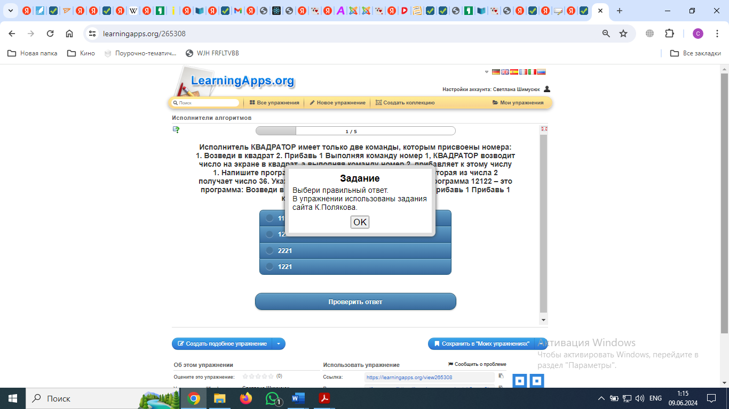

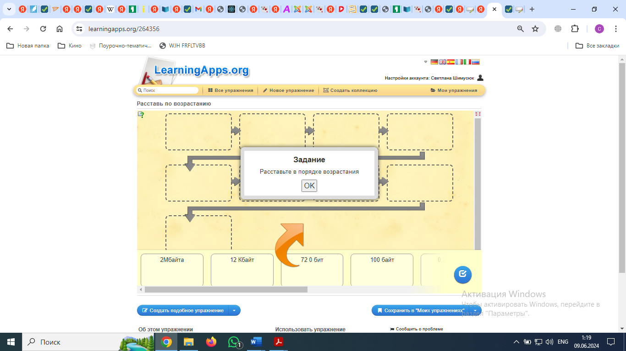

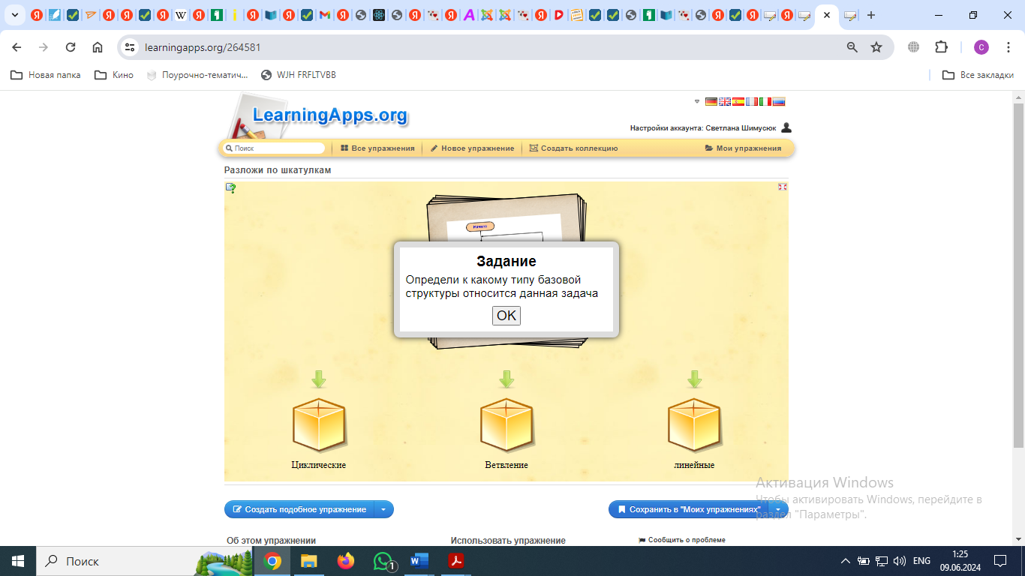

Web-квест

Образовательный веб-квест (webquest) – проблемное задание c элементами ролевой игры, для выполнения которого используются информационные ресурсы Интернета. Web-квест предполагает коллективную работу учащихся, когда они распределяются по ролям, а потом формируются команды, в которых присутствуют разные роли. Далее, собрав результаты работы каждого воедино, создается единый продукт (презентация, сайт, блог, фильм, брошюра и т.д), который и является результатом работы. Организация web-квеста требует особой подготовки. Необходимо

* + составить четкое описание ролей участников, план действий в квесте, сюжет всего квеста в целом;
  + определить цель, в которой описать результат индивидуальной работы;
  + указать информационные ресурсы (электронный вид, внешние носители, бумажный вид, ресурсы в интернете, названия сайтов по данной теме), которые могут использоваться при прохождении web-квеста;
  + составить список ролей учащихся, которые используются в квесте. У каждой роли свои цели и задания;
  + определить этапы работы, которые должны быть выполнены участниками квеста;
  + разработать критерии оценки работы участников квеста;
  + определить, что будет являться продуктом коллективной работы и разработать критерии оценки продукта;
  + сделать выводы о работе при прохождении квеста.

Как показывает практика, равнодушных и неработающих детей на web-квестах не бывает. Именно поэтому, несмотря на большую подготовительную работу, использование этой формы проведения уроков дает очень хорошие результаты. Ученики и работают с интересом, и глубже усваивают и информацию.

При обучении на уроках информатики рационально использовать инновационных методы преподавания информатики. Существует множество разнообразных инновационных методов в преподавании информатики: метод проектов, игровые технологии, кейс-метод, тренинговую технологии, wed-квесты. Для каждого возраста можно выбрать необходимый метод. С помощью инновационных методов дети намного качественнее усваивают преподаваемую им информацию.

Выбор инновационных методов преподавания зависит от различных факторов, определяется дидактической задачей урока, особенностями конкретного класса и предпочтениями преподавателя. Инновационные методы преподавания можно применять для достижения следующих дидактических целей: обобщение ранее изученного материала, повышение учебной мотивации, отработка изучаемого материала, эффективное создание реального объекта, творческого продукта, развитие навыков работы в группе, формирование у слушателей новых качеств и умений.

Литература

1. Полат, Е.С. Педагогические технологии дистанционного обучения / Е.С Полат, М.В. Моисеева, А.Е. Петров / Под ред. Е.С. Полат. – М., "Академия", 2006.
2. *Болотов В.А., Сериков В.В.* Компетентностная модель: от идеи к образовательной программе // Педагогика. –2003. – № 10. – С. 8-14.
3. Новые педагогические и информационные технологии в системе образования. / Под ред. Е.С. Полат. М.: Издательский центр «Академия», 2000. – 273 с.
4. Нечитайлова Е.В.Переверните класс или что такое смешанное обучение//Учительская газета №46(10543).-2014.-18 ноября. *Махмутов М. И.* Организация проблемного обучения в школе. Книга для учителей. – М.: «Просвещение», 1977. – 240 с.
5. Суворова Н. Интерактивное обучение: Новые подходы. — М.: Педагогика, 2005. — 186 с.
6. Бочкин А.И. Методика преподавания информатики Учеб. пособие. - Мн.: Высш. шк., 2004.
7. Клейман Г. Возможности использования информационных технологий: / Г. Клейман. - М: Просвещение, 2006.
8. *Угринович Н.Д.* и др. Преподавание курса «Информатика и информационные технологии» в компьютерном классе. Методическое пособие для учителей. – М.: Лаборатория Базовых Знаний, 2002. – 512 с.
9. *Босова Л.*Л., Босова А.Ю.